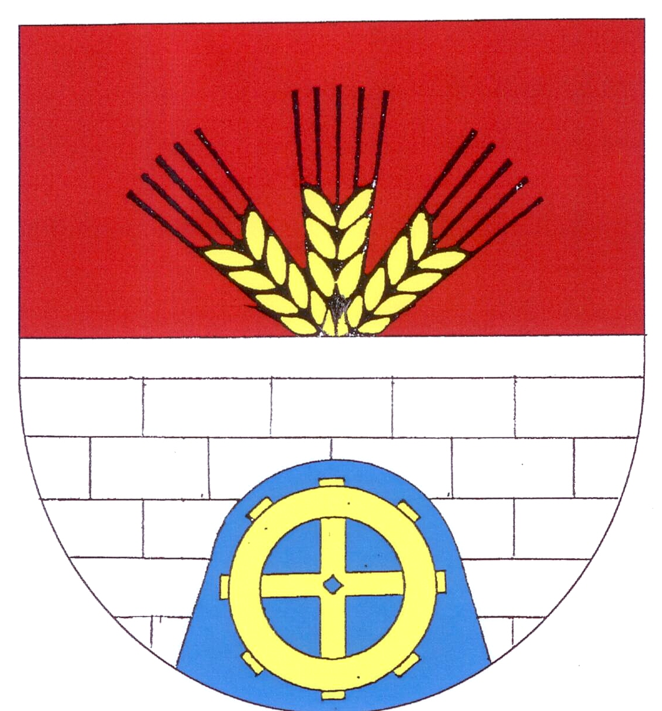
OBEC OLDŘIŠ
Oldřiš čp. 132, 569 82 Borová
IČO 277070

č. ú. 1231377379/0800 ČS tel., fax. 461 747 117, mob. 724 729 318
E-mail: obec.oldris@email.cz www.oldris.cz
INFORMACE O DISPOZICI S MAJETKEM OBCE
- záměr prodeje
Zveřejněná podle § 39, zákona č. 128/2000 Sb.

obec Oldřiš zveřejňuje tuto informaci o záměru obce prodat
st. p. č. 565 v k.ú. Oldřiš u Poličky o výměře 14 m2 (zastavěná plocha č.p. 64),
který vznikne oddělením z p. p. č. 1044/3 geometrickým plánem č. 756-94/2024
Minimální prodejní cena 890,- Kč/m2.

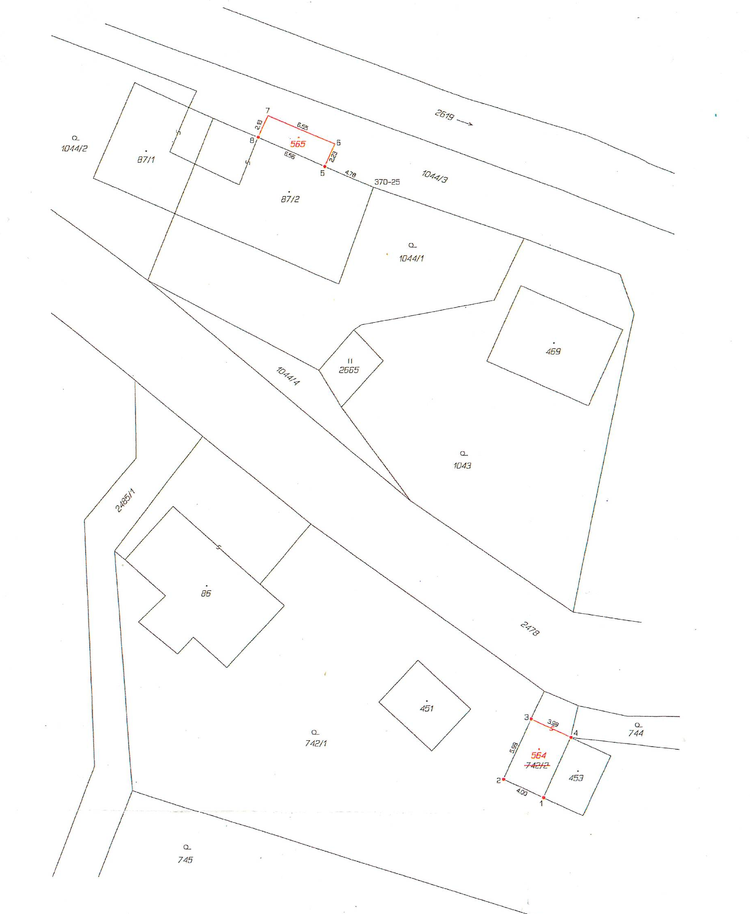

Vyvěšeno na úřední a elektronické desce dne: 10. 4. 2025

Sejmuto dne:
Serafin Michal v.r.

